Pénztárbizonylat
A Pénzügy → Pénztár → Új pénztárbizonylat menüpont alatt lehet új pénztárbizonylatot, pénztárbizonylat tételeket és pénzügyi elszámolást rögzíteni.

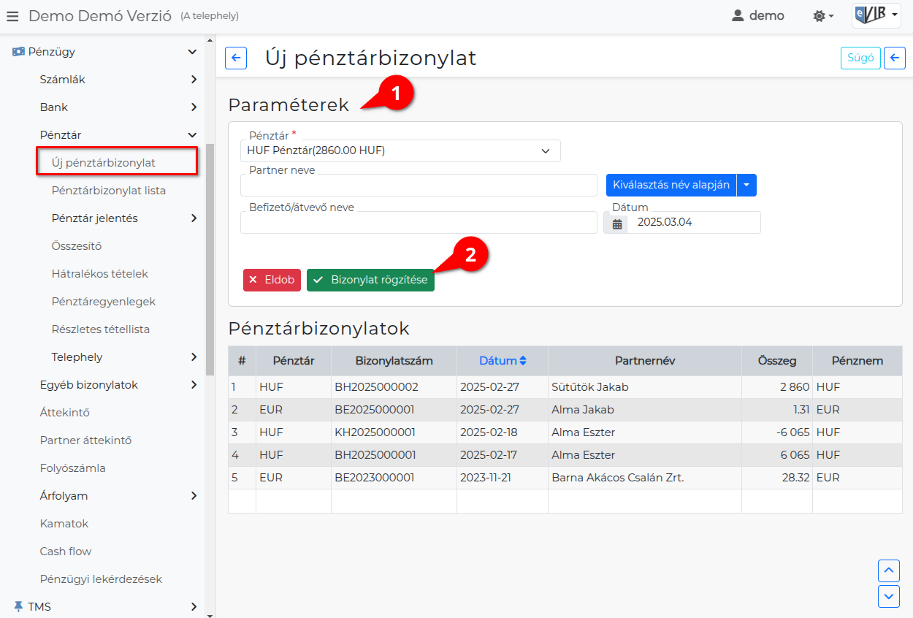

Bizonylat rögzítése
- Paraméterek megadása:
  - Pénztár
A legördülőből ki kell választani a pénztárat is, aminek az éppen aktuális egyenlege szerepel a pénztár neve mellett.
  - Partner adatok megadása.
  - Befizető/Vevő neve
A befizető személy neve.
  - Dátum
- | Bizonylat rögzítése | gombra kattintva elkészül egy bizonylat, amire tételeket (tranzakciókat) lehet rögzíteni. Ennek a bizonylatnak még nincs száma, nem elkészült végleges pénztárbizonylat, csupán annak a kezdete.
Amikor elindul a folyamat és megadjuk a partner adatokat, akkor még nem dől el, hogy bevételi vagy kiadási bizonylatot hozunk létre, ezt majd a rendszer fogja meghatározni a bizonylaton szereplő tételek alapján.
Ezen a ponton szétválnak a folyamatok:

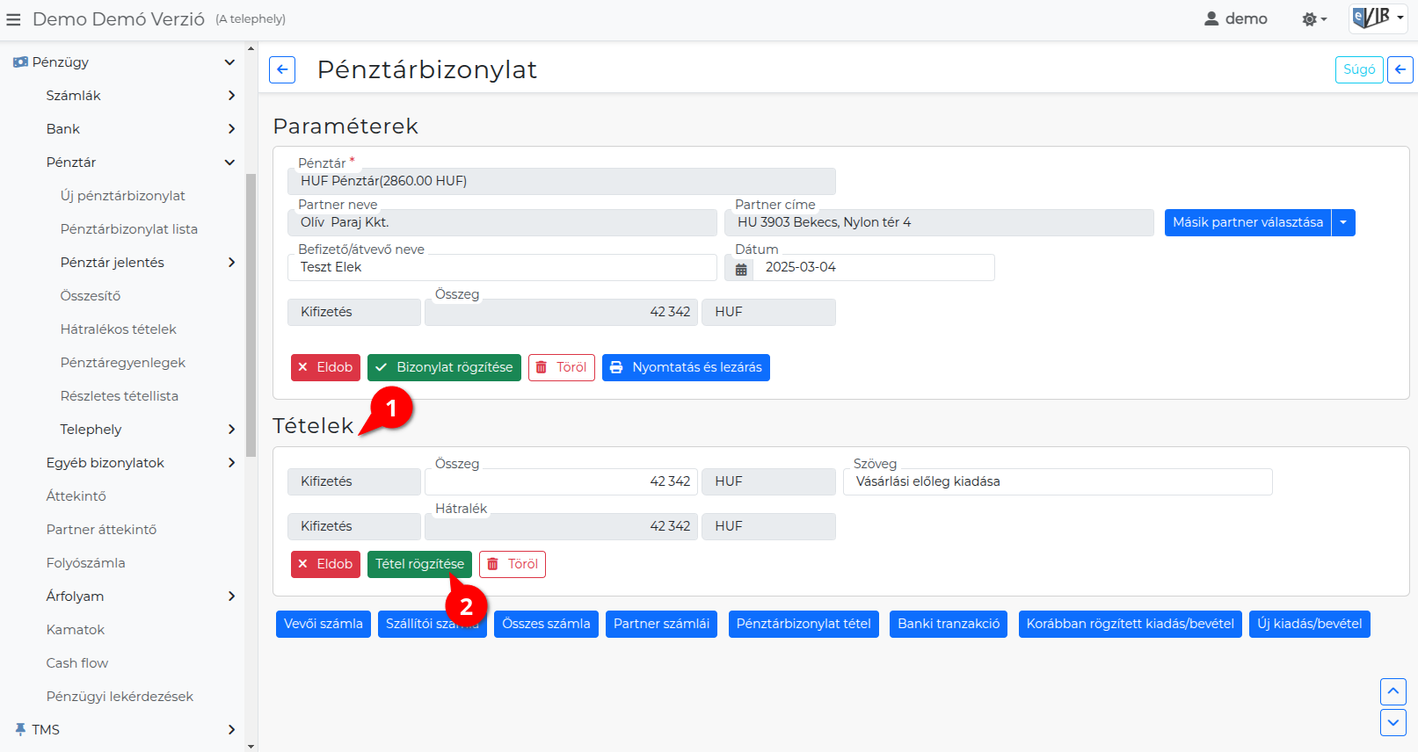

Tétel rögzítése
- Tételek
Ha egy mindentől független tételt szeretnénk rögzíteni (pl. vásárlási előleg kiadása), akkor a tételeknél a legördülőből a Kifizetés-t kell választani, majd mellé beírni az összeget, a Szöveg mezőbe pedig a bizonylaton feltüntetendő információt.
- | Tétel rögzítése | gomb tárolja ezt az információt. Ha nem szeretnénk további tételeket felvinni, akkor a Nyomtatás és lezárás gomb hatására létrejön a bizonylat, megkapja a sorszámát, és a rendszer legenerálja a PDF formátumú dokumentumot.

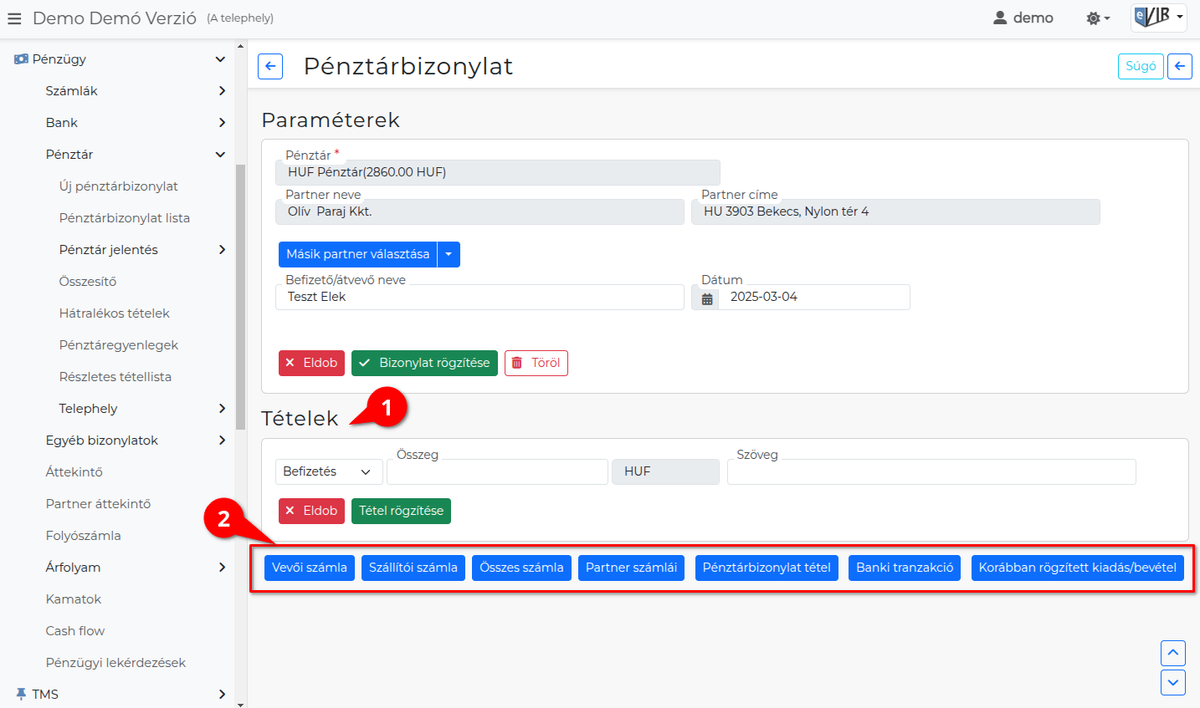

Elszámolandó számla, egyéb tétel kiválasztása
Ha egy vevői vagy szállítói számlához szeretnénk bizonylatot készíteni, akkor a bizonylat fejléc adatainak megadását követően a tételek részben megjelenő gombokat kell használni:
- | Vevői számla | A pénzügyi számlanyilvántartásban szereplő összes vevői számla listája, amelyeknek az állapota nem lezárt.
- | Szállítói számla | Rendezetlen állapotú szállítói számlák listája.
- | Összes számla | A rendszerben szereplő összes rendezetlen számla listája.
- | Partner számlái | A pénztárbizonylat fejlécében kiválasztott partner rendezetlen számlái. A gomb csak azután jelenik meg, hogy a tranzakcióhoz kiválasztásra került egy partner.
- | Pénztárbizonylat tétel | Másik pénztárbizonylatok olyan tételei, amelyhez nincs hozzárendelve semmi.
- | Banki tranzakció | Banki tranzakciók közül azok, amelyekhez nincs hozzárendelve semmi.
- | Korábban rögzített kiadás/bevétel | A rendszerbe rögzített egyéb tételek.

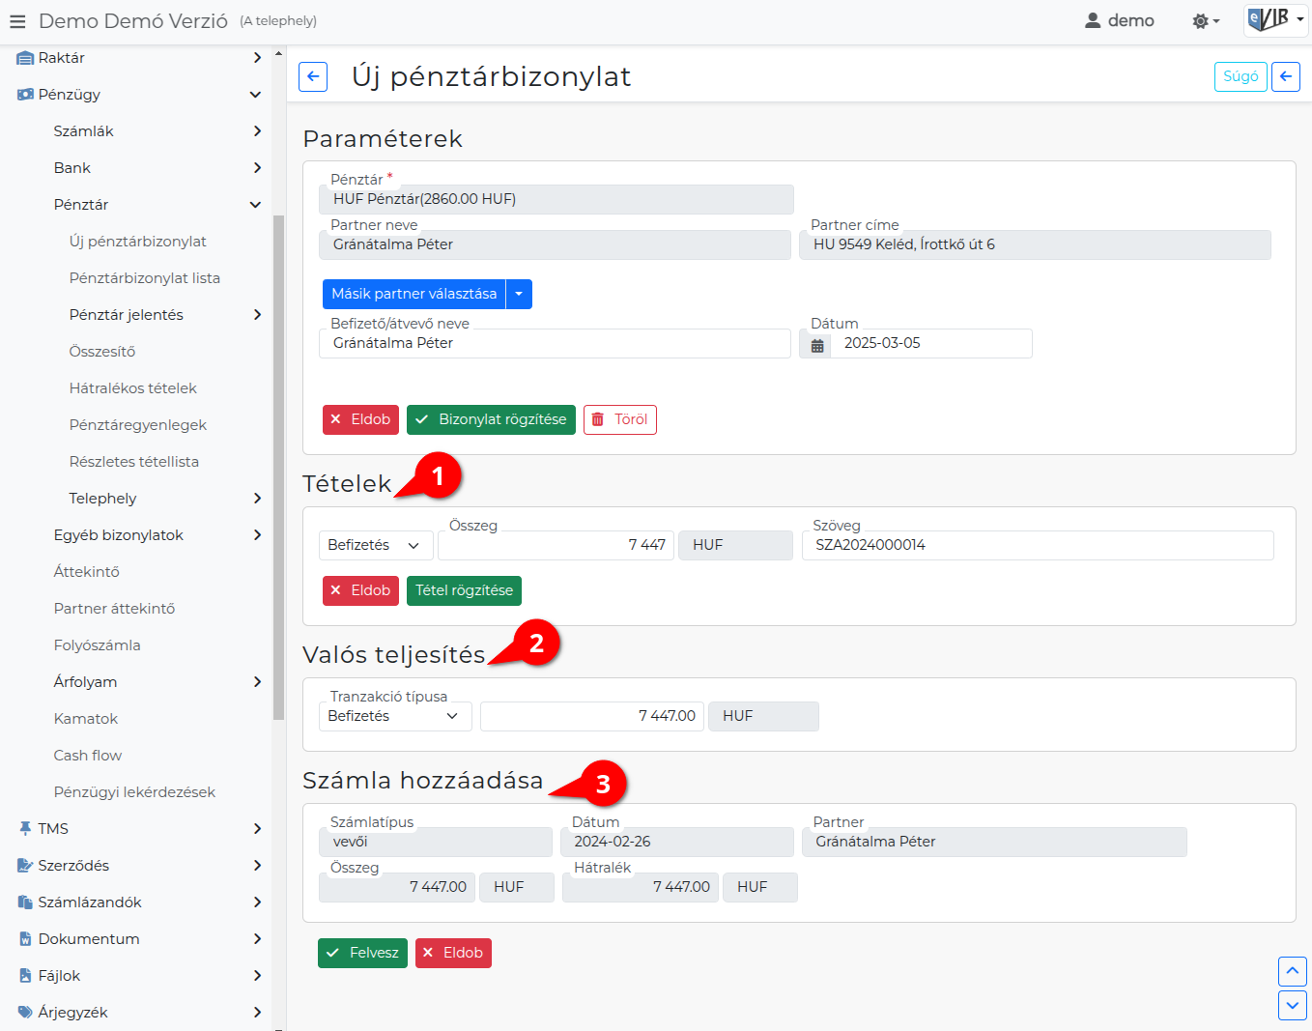

Pénzügyi elszámolás
- Amennyiben kiválasztottunk bármelyik listából egy bizonylatot, akkor annak az adataival kitöltve jelennek meg a következő területek mezői:
  - Tételek,
  - Valós teljesítés
    - Tranzakció típusa
  - Számla hozzáadása
    - Számlatípus
    - Dátum
    - Összeg
    - Hátralék
- | Felvesz | gombra kattintva rögzítésre kerül a tranzakció és a bizonylat pénzügyi elszámolása is.

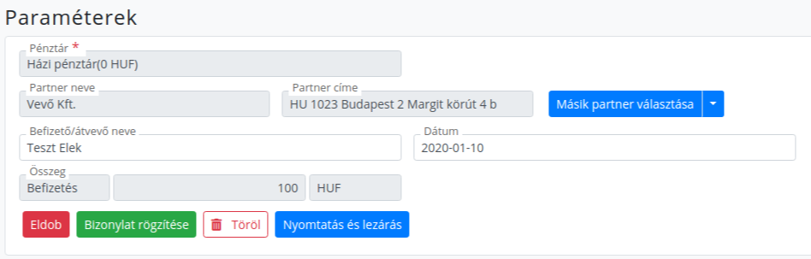

Nyomtatás és lezárás
- | Nyomtatás és lezárás |
A megjelent listából kiválasztott számla adataival a rendszer automatikusan kitölti a tétel adatait, valamint megmutatja, hogy melyik számlával rendeli össze a tételt, azaz melyik számla kerül pénzügyileg rendezett állapota miatt lezárásra. Ha minden adat rendben van, és nem kívánunk további tételeket hozzáadni a pénztárbizonylathoz, akkor a Nyomtatás és lezárás gomb segítségével fejezhetjük be a műveletet és kapjuk meg az elkészült bizonylatot.
Kapcsolódó oldalak:
- Házipénztár rögzítése
- Bankszámla kezelés
- Bankszámla rögzítése
- Egyéb bizonylatok
- Pénzügyi számla nyilvántartás
- Pénzügyi törzsadatok

